ROTINA DO TRABALHO PEDAGÓGICO PARA SER REALIZADA EM DOMICÍLIO (MATERNAL II - B) - Prof.ª MEIRE
- Data: 26/04 à 30/04/21
- CRECHE MUNICIPAL “MARIA SILVEIRA MATTOS
SEGUNDA-FEIRA | TERÇA-FEIRA | QUARTA-FEIRA | QUINTA-FEIRA | SEXTA-FEIRA
MATERNAL II - B | MATERNAL II - B | MATERNAL II - B | MATERNAL II - B | MATERNAL II - B
(EO) (EF) (ET) Vídeo/ História com a Professora Meire  - Hoje é dia de história!  A história de hoje é:  CADÊ TODO MUNDO???  A historinha de hoje é sobre um coelhinho de nome Zezé, que começou a se sentir muito triste porque a escola estava fechada e ele que era amigo de todas as crianças que lá estudavam, estava com muitas saudades de todos.  Vamos assistir a essa historinha e descobrir o que aconteceu com o coelhinho Zezé?  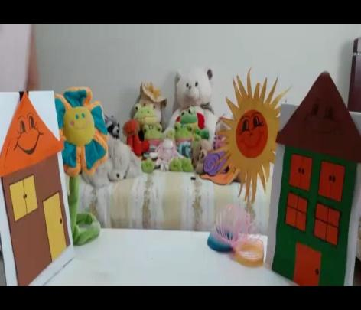 | (EO) (CG) (EF) (TS) (ET) Entendendo os sentimentos e a relação entre eles, as nossas expressões e ações  - Hoje tem Atividade da Apostila!  A mamãe vai ler a atividade e explicar para você o que é para ser feito. Nesse bate papo você deverá conversar com ela e dizer como está se sentindo.  Ë normal que sinta saudades da escola e dos amiguinhos, mas você não precisa se sentir triste.  Outros sentimentos passam pelo nosso pensamento e você só vai entender se conversar com a mamãe ou com o papai.  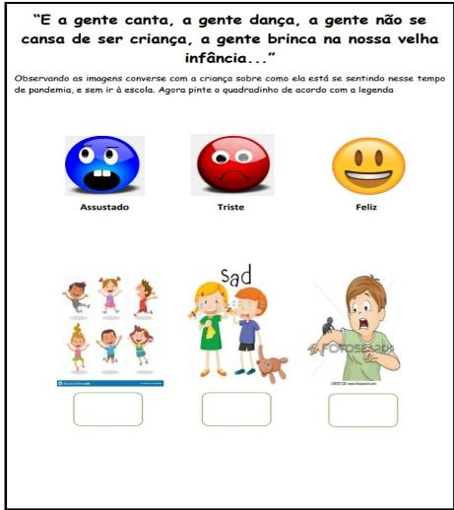 | (EO) (CG) (ET) (EF) Trabalhando as expressões Faciais e as emoções – Vídeo/ Música – Grupo Coração Palpita  - Hoje é dia de Música!  Vamos cantar juntos a música:  CARA DE QUÊ...  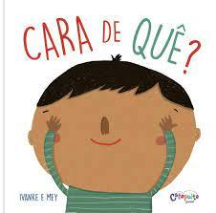  Atividade:  Desenhe a cara que você mais fez durante o dia todo. | (EO) (EF) (ET) Vídeo/ História Varal de Histórias – Prevenção Contra o Corona Vírus  - Hoje é dia de história!  A história de hoje é:  JUCA MACHUCA CONTRA O VÍRUS  O Juca vem nos alertar que devemos nos cuidar contra o Corona Vírus, usando máscara, lavando as mãos e mantendo o distanciamento.  Vamos assistir juntos essa historinha muito divertida!  Depois de assistir ao vídeo, conte para a Professora Meire, quais as 5 dicas que o Juca deu para prevenir contra o Coronavírus.  Mande registros para a professora.  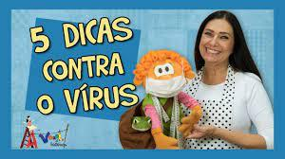  AULA ONLINE, ÀS 18H30M, PELO APLICATIVO ZOOM.  - Vamos fazer o jogo das Emoções, preparem os materiais:  Papel ou caderno  Lápis  Giz de cera  Tesoura  Palito de picolé.  OBS. Se não tiver palitos, sem problemas, você conseguirá realizar a atividade também.  Duração máxima da aula, 40 minutos. | (EO) (ET) (TS) Prevenção contra o Corona Vírus  - Hoje tem atividade da Apostila!  Vamos montar o quebra cabeças da Turma da Mônica?  Recorte as peças e cole em outra folha, monte antes para que dê certo.  E não deixem de enviar registros para a professora!  Divirtam- se!!  Tenham um ótimo final de semana!!  